# **栈和队列**

## **一、栈和队列的基本概念**

**在数组中，我们可以通过索引（下标）访问随机元素。 但是，在某些情况下，我们可能需要限制处理顺序，这就产生了栈和队列这两种功能受限的线性结构。**

**栈和队列是两种不同的处理顺序：先进后出和先进先出，以及两个相应的线性数据结构。**

## **二、数据结构中的栈和队列**

### **1、栈 (stack)**

**数据后进先出,先进后出 LIFO (last in first out)**

**栈只有一个开口,先进去的就到下面,后进来的就在上面(top),要是拿出去的话,肯定是从开口端拿出去,所以说先进后出，后进先出。**

**入栈 push**

**出栈 pop**

**获取栈顶元素 top**

**判断栈是否已经是空**

**判断栈是否已经满了 is_full (如果是数组实现的)**

### **2、队列(queue)**

**先进先出 后进后出 FIFO (first in first out)**

**队列有队首（front）和队尾（back），数据从队尾进入队列,从队首出队列**

**队头（front）指向队列的第一个数据，队尾（back）指向队列中的最后一个数据。**

**入队 push**

**出队 pop**

**队头 front**

**队尾 back**

## **栈和队列的基本结构**

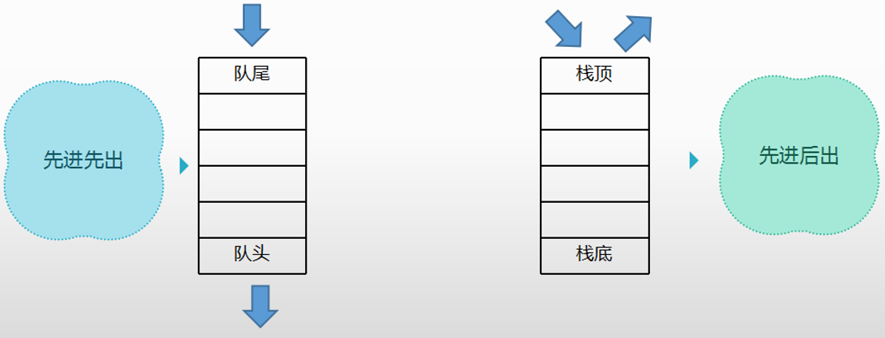

## **四、栈和队列的实现**

**1、使用链表或顺序表实现栈**

**2、使用链表或顺序表实现队列**

**3、检查代码的健壮性,是否能够正常使用**